Признаки суицидальных намерений
Суицидальное поведение детей и подростков и совершаемые ими суициды, в принципе не могут быть незамеченными окружающими и являться для них неожиданными. Этому, как правило, (за исключением единичных случаев), предшествуют:
Эмоционально-психологические изменения:
- Скука, грусть, тоскливое выражение лица, уныние, раздражительность.
- Безразличное или враждебное отношение к окружающим.
- Ощущения отчаяния и безысходности, недовольство происходящим, беспричинный или мотивационный страх, тревога.
- Постоянное ожидание непоправимой беды, сны с сюжетами катастроф, аварий.
- Потеря интереса к привычным видам деятельности.
- Необъяснимые или часто повторяющиеся исчезновения из дома и прогулы в школе. Снижение успеваемости.
Изменения внешнего вида и поведения:
- Неряшливый и неопрятный внешний вид, угрюмость и оцепенение во взгляде.
- Тихая монотонная и замедленная или ускоренная, высокоэмоциональная речь, односложность ответов на заданные вопросы или молчание.
- Причитания, склонность к нытью, ворчливость.
- Приведение своих дел в порядок, тщательная уборка в комнате, сбор и сортировка фотографий в альбоме, особенно, если ребенок никогда ранее этого не делал.
- Раздача личных вещей, особенно нужных и очень любимых.
- Уменьшение или увеличение массы тела, потеря аппетита или переедание.
- Плохое поведение в школе.
- Инциденты с вовлечением правоохранительных органов, участие в драках и беспорядках.
- Увеличение потребления табака, пристрастие к алкоголю и наркотикам.
Изменения оценки действительности и собственной жизни:
- Нигилистическое отношение к окружающим и действительности.
- Пессимистическая оценка своего прошлого, наличие воспоминаний только о неприятных событиях, ощущение безнадежности при оценке своего настоящего положения, отсутствие планов на будущее.
- Рассуждения об утрате смысла, прямые или косвенные угрозы или намеки о намерении покончить с собой.
- Поиск себе подобных суицидальноозабоченных в Интернете и других местах.
- Связь с деструктивными сектами.

Как предотвратить суицид?
Исследования показывают, что в большинстве своем молодые люди, которые пытались покончить или покончили с собой, умирать вовсе и не собирались. Они лишь хотели избежать проблем, которые на их взгляд разрешить им не под силу иным способом.
До 75% таких детей и подростков, так или иначе раскрывали свои намерения: искали возможность высказаться и быть выслушанными; намекали об этом своим близким, знакомым, но часто натыкались на глухую стену и не были услышаны, поняты и приняты всерьез.

При подозрении на попытку суицида со стороны подростка необходимо:
- Установить заботливые взаимоотношения с подростком – незамедлительно побеседовать с ним уже в первые минуты или часы после выявления суицидальных намерений, но не в назидательном, а в душевном и доброжелательном тоне.
- Избегать «дешевых» утешений или упреков.
- Внимательно выслушать и серьезно воспринять любую жалобу подростка.
- Прямо спросить о его суицидальных мыслях, намерениях, планах.
- Выяснить, что же подросток желает изменить в себе, в окружающих, в той ситуации в какую он попал. Предложить конструктивные подходы к выходу из положения и вселить в него надежду на возвращение к нормальной жизни.
- Оградить подростка от стрессогенной ситуации, хотя бы временно.
- Осуществить квалифицированную консультацию у психиатра или психотерапевта.
- Обеспечить непрерывное наблюдение за подростком как в школе, так и вне ее.
- Оказать специализированное лечение (при необходимости) у психотерапевта или в специальном учреждении.
Телефон экстренной психологической помощи – 170 (круглосуточно)
Поддерживайте контакт с близкими, внимательно относитесь к потребностям друг друга - это самое простое и самое сложное в кризисных ситуациях.
Учреждение «Центр социального обслуживания населения
Центрального района г. Гомеля»

Информация для родителей
и законных представителей
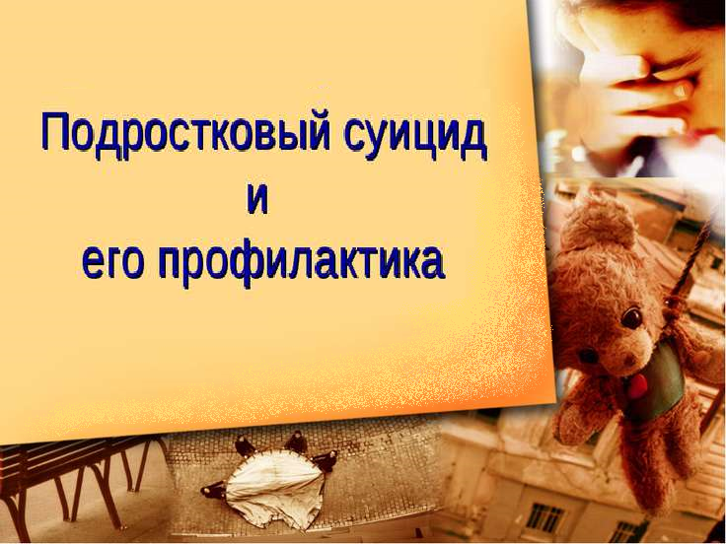
Цель: Повышение компетентности в вопросах осознанного родительства, профилактики суицидального поведения и суицидов среди несовершеннолетних
Телефон отделения социальной адаптации и реабилитации ЦСОН Центрального района
г. Гомеля (консультации психологов):
34-57-44
Телефон доверия (круглосуточно): 35-91-91

Гомель, 2017
Мировое сообщество тревожит тот факт, что самоубийство находится на третьем месте среди причин смерти детей и подростков. Исследования показывают, что у каждого пятого подростка время от времени возникают вполне серьезные мысли, чтобы покончить с собой, и с годами суицид «молодеет». Предполагается, что в последующее десятилетие число суицидов будет быстрее всего расти среди детей и подростков в возрасте от десяти до четырнадцати лет.
Для Беларуси эта проблема также актуальна.
Суицид - это умышленное лишение себя жизни. Он является результатом взаимодействия биологических, генетических, этиокультурных, психологических, социальных и экологических факторов.
Суицидальное поведение – всевозможные проявления суицидальной активности: мысли, намерения, высказывания, угрозы, попытки покушения и т.п. Особенно этот термин применим к подростковому возрасту, когда проявления суицидальной активности отмечаются многообразием. Считается, что суицидальное поведение в 90% случаях – это «крик о помощи» и лишь у 10% таких детей и подростков имеется истинное желание покончить с собой.
Суицидальное поведение может быть:
- Демонстративным – разыгрывание сцен с изображением попыток самоубийства, безо всякого намерения действительно покончить с собой, иногда с расчетом, что вовремя спасут. В среднем каждая четвертая демонстративная попытка суицида заканчивается суицидом по неосторожности.
- Аффективным – суицидальные попытки, совершаемые на высоте аффекта, который может длиться всего минуты, но иногда, в силу напряженной ситуации, может растягиваться на часы и сутки.
- Истинным – имеет место обдуманное, нередко постепенно выношенное намерение покончить с собой. Поведение строится так, чтобы суицидальная попытка, по представлению подростка, была эффективной.

Мотивов и причин, побуждающих подростка к совершению суицида множество, но на первый план нередко выступали стремление обратить внимание родителей, близких, педагогов на свои проблемы, и их такой страшный протест мотивировался бездушием, безразличием, цинизмом и жестокостью старших.
Среди побудительных мотивов к совершению суицида нередко выступают такие, как:
- невыносимая душевная боль;
- одиночество;
- стыд за какой-то совершенный проступок;
- ощущение безнадежности и беспомощности;
- нестерпимая обида и недовольство собой (самоуничижение);
- выражение путем суицида протеста и разрешения всех проблем.

Факторами, подталкивающими подростка к самоубийству, могут быть:
- Внутрисемейные конфликты, возникающие из-за завышенных требований к ребенку или вследствие полного игнорирования его как личности. Существенную роль играет нарушение структуры семьи (развод родителей, смерть одного из ее членов).
Потеря доверительных отношений с родителями – один из сильнейших стимуляторов суицидов у подростков.
- Конфликты в школе. Нередко испытываемые подростком трудности в школе приводят к понижению его самооценки, появлению ощущения, что человек становится незначимым для окружающих.
- Несчастная или безответная любовь. Это происходит, во-первых, потому что подросткам бывает тяжело найти себе партнера или же наладить с ним отношения, удовлетворяющие обе стороны. Во-вторых, глубокая психологическая травма приводит к возникновению сильных переживаний, кажущихся невыносимыми.
- Материально-бытовые трудности. Нынешние подростки тяжело переносят материальное неравенство, когда у одного «есть все», а у другого –«ничего».
- Депрессивное состояние и психическое расстройство (кратковременное или долгосрочное) в результате конфликтов или насилия между родителями в семье, а также вследствие массированного воздействия на сознание подростка агрессивной рекламы в электронных СМИ и Интернете, пропагандирующей секс, насилие, низменные стороны жизни, убийства и самоубийства.
- Генетические факторы – некоторые подростки могут наследовать предрасположенность к психическим болезням, которые увеличивают риск суицидального поведения и суицида.
- Неизлечимые болезни - такие как ВИЧ/СПИД, онкологические и венерические – нередко становятся стимулятором к совершению самоубийства.

